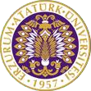

T.C.
ATATÜRK ÜNİVERSİTESİ
TOPLUMSAL DUYARLILIK PROJELERİ UYGULAMA VE ARAŞTIRMA MERKEZİ

“Masal Dünyasında Yaşamak”
Proje Kodu: 6177E2C4A55DF
SONUÇ RAPORU
Proje Yürütücüsü:
Dr. Öğretim Üyesi Ali ÖZ
Narman MYO

Araştırmacılar:
Ömür Can HASANOĞLU
Tolga YÜKSEL
Okan ALTINKAYA
Fazıl DİNLER
Aralık, 2021
ERZURUM
İÇİNDEKİLER
Önsöz 2
Özet 3
Abstract …………………………………………………………...………………………………4
Materyal ve Yöntem 5
Proje Uygulamasına Ait Görseller 6
Sonuçlar 10

ÖNSÖZ
Özellikle köy çocuklarının eğitim gördüğü okulda 6-10 yaş grubundaki çocuklarımıza (4 şube 52 öğrenci) kitap sevgisini kazandırmak ,masallardaki kahramanları tanımak, kitap okumayı eğlenceli hale getirerek kitap okuma alışkanlığının oluşmasını kalıcı hale getirmek maksadıyla proje yürütülecektir. Günümüzde çocuklarımız zamanlarının büyük bölümünü televizyon ve telefon gibi teknolojik araçlarla zamanlarını geçirmektedir. Anlama ve anlatma becerileri gelişememektedir. Sosyalleşmeyip ve öğrenme güçlüğü çekmektedirler. Ayrıca sürekli internet üzerinden yaş ve duygu durumlarına uygun olmayan oyunlar oynayarak bağımlı hale gelmektedirler. Şiddet eğitimleri göstermektedirler. Psikolojik rahatsızlıklara sebep olmaktadır. Akranlarıyla yardımlaşma, dayanışma, hoşgörü, sabır gibi davranışları sergileyememektedirler .İzlemiş oldukları olumsuz içerik kanalıyla görsel, işitsel, ruhsal ve psikolojik şiddete maruz kalmaktadırlar.
Çocuklarımızın bu olumsuz durumlarının düzelmesi ancak sosyalleşmeleri, arkadaşları ile birlikte vakit geçirmeleri, zararlı alışkanlıklarını terk etmeleri ile mümkündür. Kitaplar olumlu davranış edinmeleri ve çocukların düşünme yetilerinin gelişmesini sağlayabilir. Benim Masal Köşem Projesi ile çocuklarımızın kitap okuma alışkanlığına katkı sağlayarak çocuklarımızın düşünce dünyalarını zenginleştirecektir. Kitap kahramanlarıyla arkadaş bağı kurarak kitaplara olan sevgisi artacaktır.

ÖZET
Köy çocuklarına okumayı sevdirmek, okuma alışkanlığını kazandırmak, okuma alışkanlığını eğlenceli hale getirmek, milli kültürümüzü tanıtarak aktarmak ve kültürel geçmişimizden haberdar olmalarını sağlamak, kuşaklar arasında iletişim kurmak amacıyla Narman İlkokulu’nda her sınıfta ‘’Benim Masal Köşem’’ oluşturulmuştur. Bu kapsamda Narman İlkokulu’na gidilerek ve belirlenen çocuk masalı dramatize edilerek Narman Meslek Yüksekokulu İnşaat Bölümü öğrencileri tarafından anlatılmıştır. Bir eğitim öğretim yılı toplam 32 hafta sürmektedir. Her sınıfta oluşturulan ‘’Masal Köşesi’nde’’ bulunan masal kitapları her hafta belirlenen masal saatinde anlatılması için planlama yapılmış ve okul idaresine gerekli doküman ve malzeme temini yapılmıştır.. Böylece bir yıl boyunca en az bir sınıfta 32 tane çocuk masalı okutulacaktır. Öğrencilerimiz üzerindeki etkileri gözlenecektir. Çocuklarla olan iletişim şekilleri izlenilecektir.
Bu proje Atatürk Üniversitesi Toplumsal Duyarlılık Projeleri tarafından desteklenmiştir.

Anahtar Kelimeler: Masal, Kitap, Milli Kültür, Çocuk, Okuma Alışkanlığı, Masal Kahramanları

ABSTRACT

"My Fairy Tale Corner" was created in every classroom at Narman Primary School in order to make village children love reading, to make reading habit fun, to introduce and convey our national culture, to ensure that they are aware of our cultural past, and to communicate between generations. In this context, Narman Primary School was visited and the determined children's tale was dramatized and narrated by Narman Vocational School Construction Department students. An academic year lasts 32 weeks in total. The fairy tale books in the "Tale Corner" created in each classroom were planned to be told at the determined fairy tale hour every week, and the necessary documents and materials were provided to the school administration. Thus, 32 children's fairy tales will be taught in at least one classroom for a year. The effects on our students will be observed. Communication patterns with children will be monitored.

This project was supported by Atatürk University Social Awareness Projects.

Keywords: Fairy Tale, Book, National Culture, Child, Reading Habit, Fairy Tale Heroes

MATERYAL VE YÖNTEM

Araştırmanın Türü
Bu çalışma bir Toplumsal Duyarlılık Projesi’dir.

Araştırmanın Yapıldığı Yer ve Zaman
Proje ekibi tarafından 27.12.2021 tarihinde Narman ilçe merkezinde gerçekleştirilmiştir.

Projenin Uygulanışı
Proje çalışması şu aşamalarda gerçekleştirilmiştir.

- Narman Kaymakamlığı ve İlçe Milli Eğitim Müdürlüğü ile görüşülerek proje konusunda bilgi verilmiş ve yapılacak çalışmalar için gerekli izinler alınmıştır.
- Narman İlkokulu ziyaret edilerek yapılabilecek düzenlemeler hakkında bilgi verilmiştir.
- Narman İlkokulu’ da masal kitapları alınarak masal köşesi oluşturulmuştur.
- Etkinlik tarih ve saatinde belirlenen alanda toplanılarak her sınıfta belirlenen bir masal üniversite öğrencilerimiz tarafından ilkokul öğrencilerine masal kahramanlarının kostümleri giyilerek dramatize yoluyla masal anlatılmıştır.

PROJE UYGULAMASINA AİT GÖRSELLER

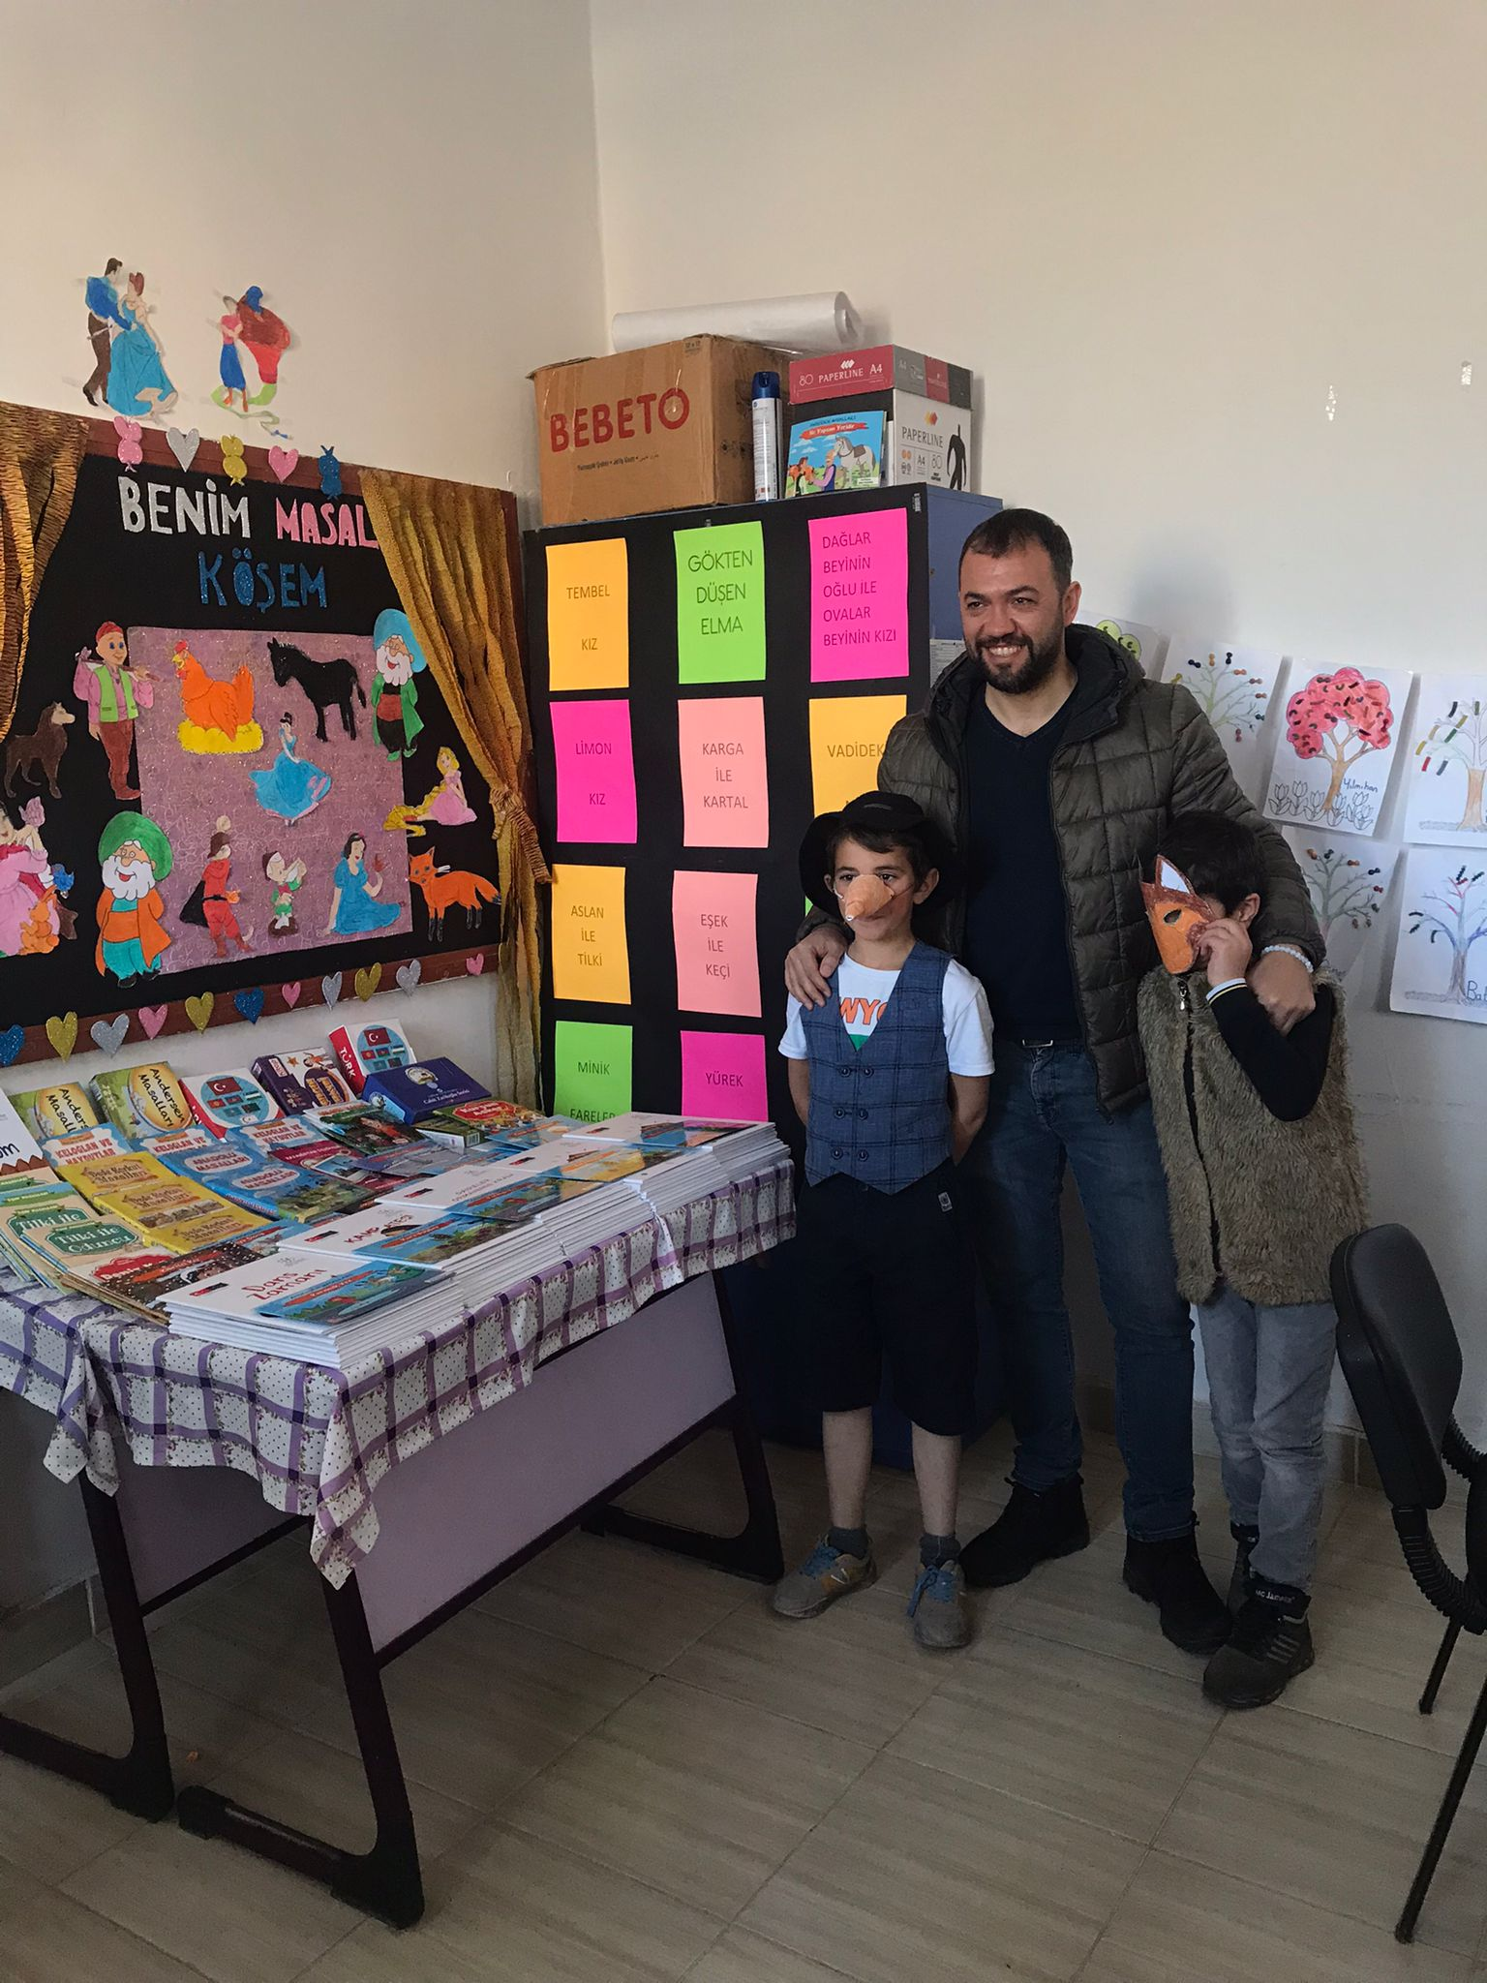

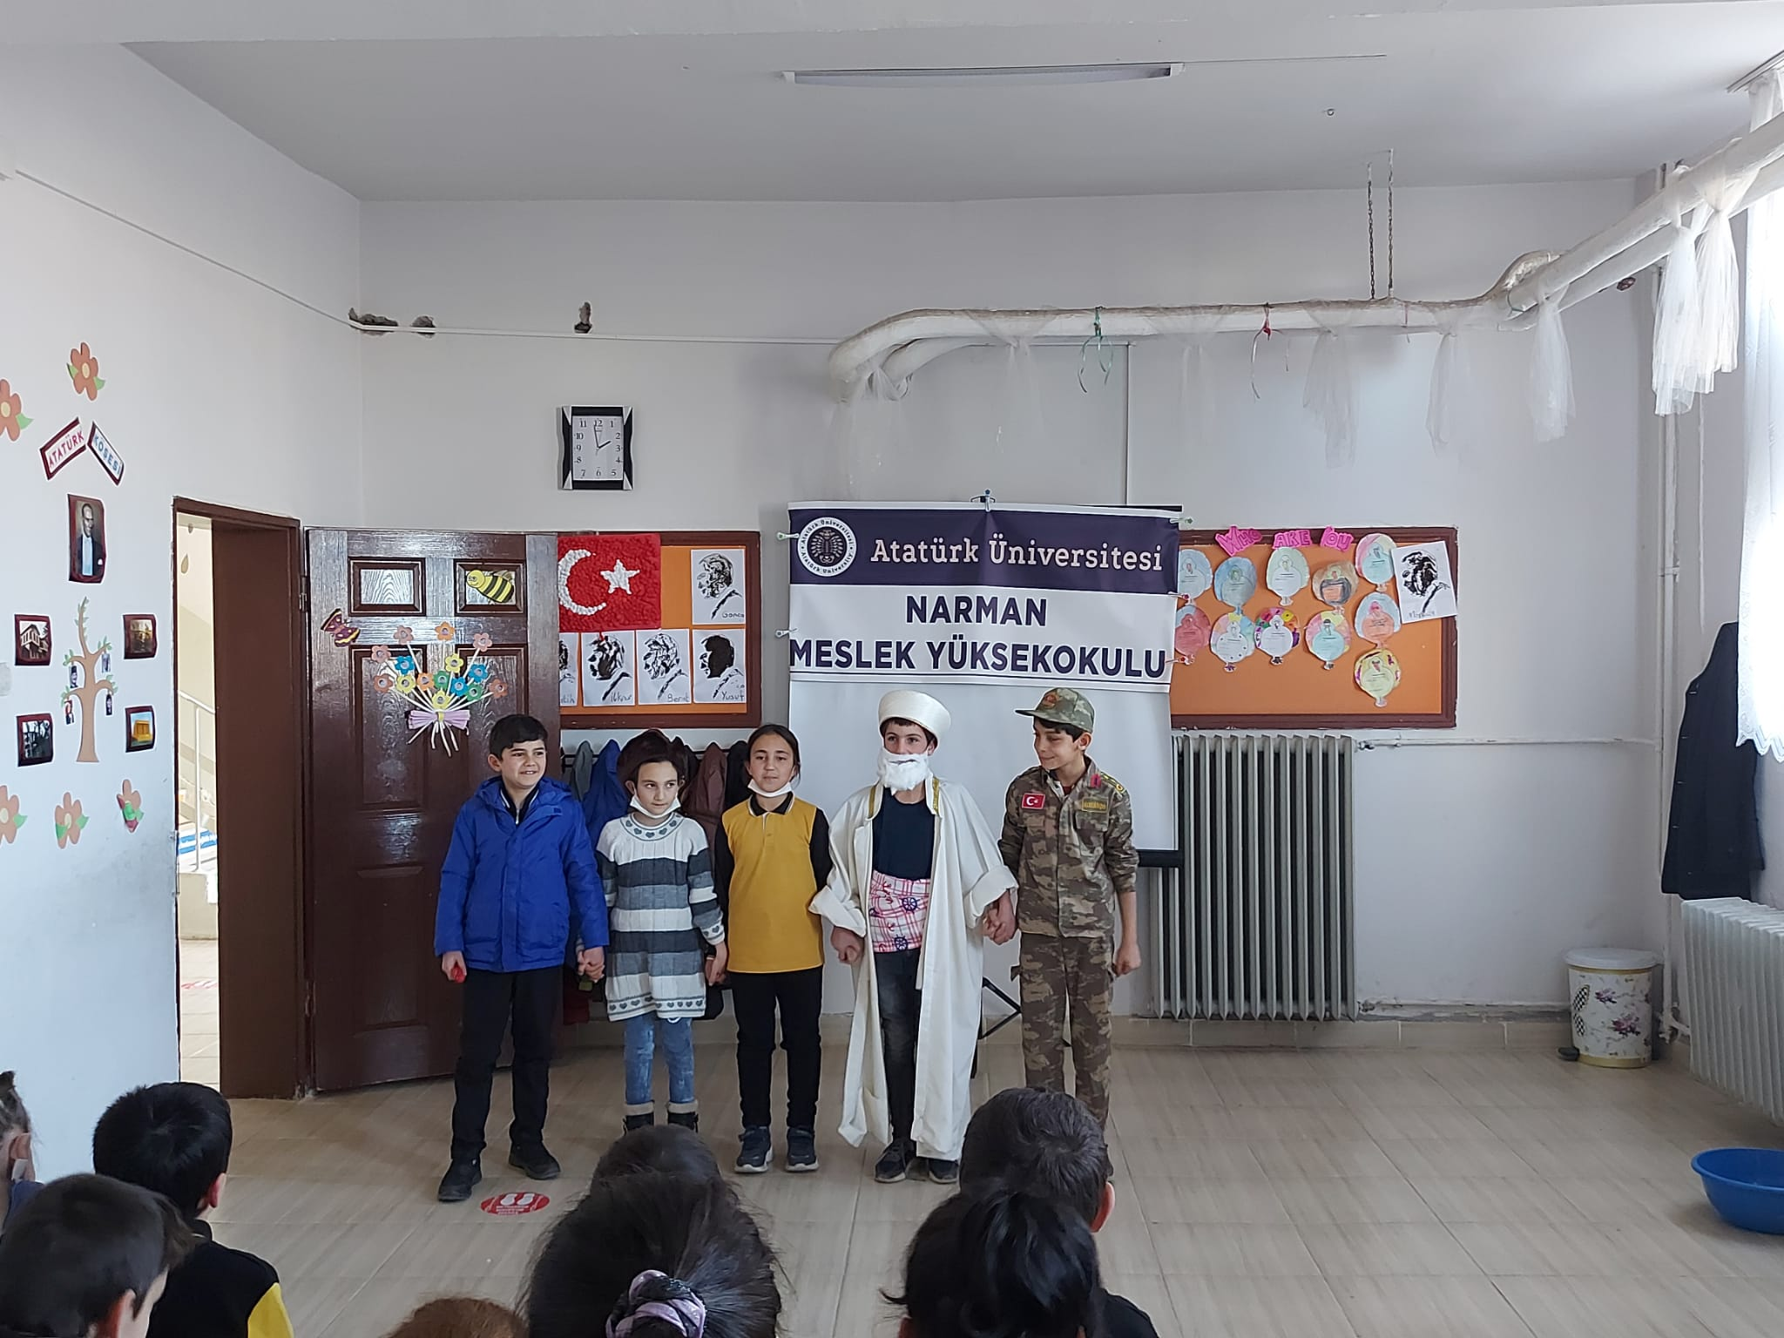

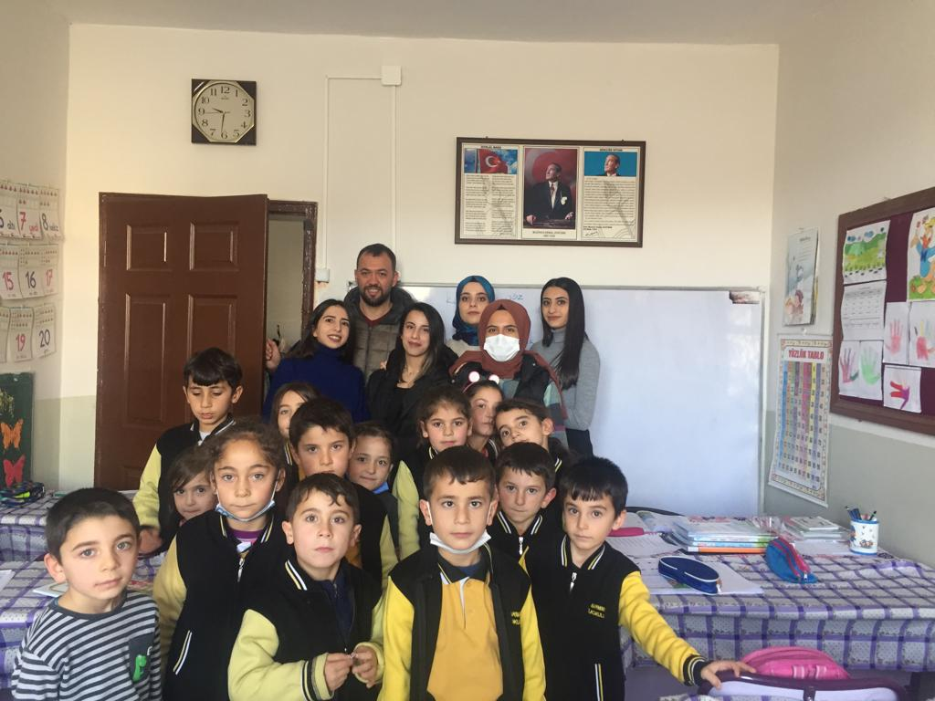

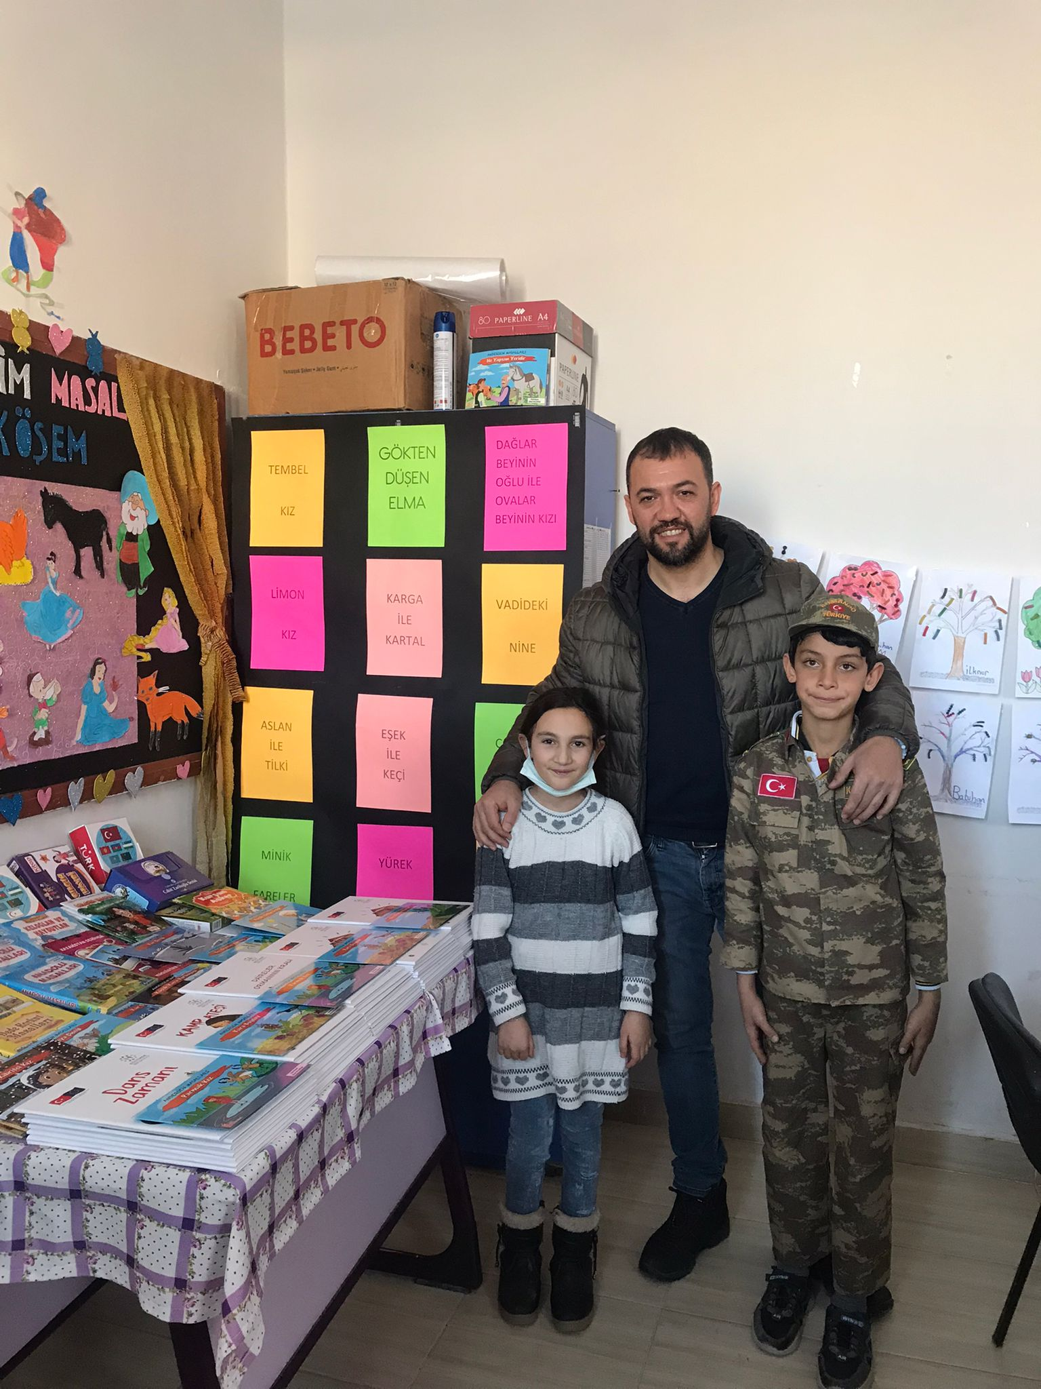
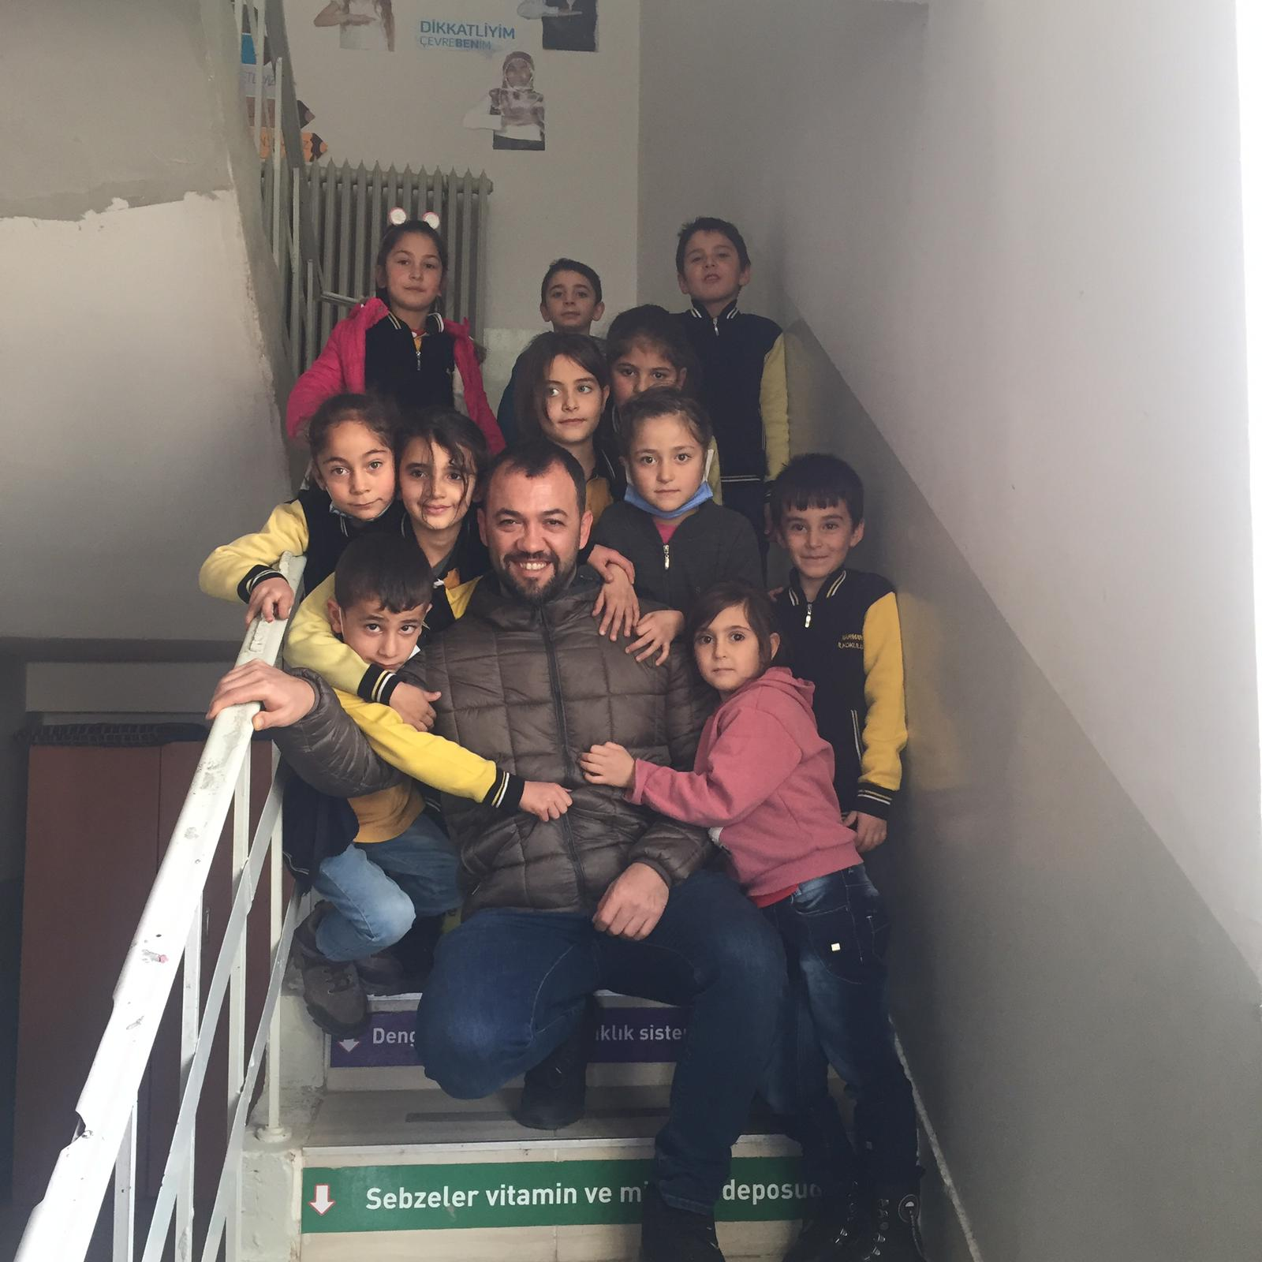

SONUÇLAR
Proje sonucunda Narman İlkokulu’na bir ziyaret düzenlenmiştir. Ziyarette sınıflarda oluşturulan ‘’Masal Köşesi’nde’’ bulunan ve belirlenen bir masalı, masal saatinde (her Perşembe 7.ders saati) üniversite öğrencilerimiz ilkokul öğrencilerimizle beraber dramatize ederek anlatmışlardır. Projenin devamı sınıf öğretmeni tarafından yıl boyunca sürdürülecektir. Ayrıca üniversitemiz öğrencileri proje kapsamında yıl içerisinde belli aralıklarla okula gelip sınıf öğretmenleriyle birlikte etkinliklere katılacaklardır. Proje kapsamında okulda bulunan dört şubeye ‘’Masal Köşesi’’ kazandırılmıştır. Proje çocuklarımızın kitap sevgisine ve okuma alışkanlığına katkıda bulunmuş olacaktır. Ayrıca bu projede bize imkan tanıyan ve maddi destek veren Atatürk Üniversitesi Toplumsal Duyarlılık Projeleri Uygulama ve Merkezi’ne teşekkür ederiz.

